בס''ד

Bné Akiva de France

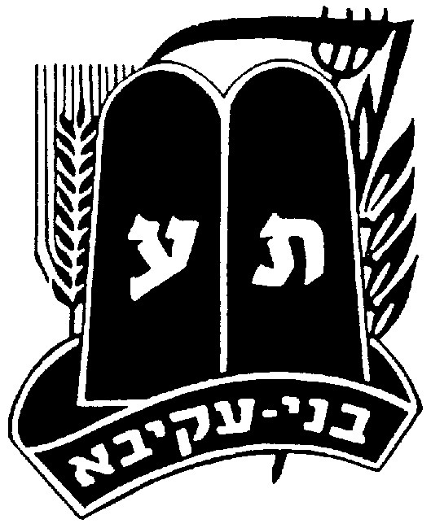

La Vaadat Hinouh’ est heureuse de présenter au chevet Netsah’ une hoveret sur

Le Bné Akiva,
un mouvement qui nous rassemble…

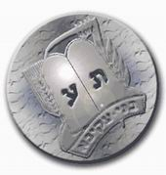
H’omer :

I- Le Bné…
Le Bné Akiva est le plus grand mouvement de jeunesse sioniste au monde. Il est actif dans plus de 35 pays et compte plus de 50 000 membres en Diaspora (dans les quatre coins du monde !) et 80 000 membres en Eretz Israël.
Nous défendons le fait que la réalisation complète de la Thora passe par l’union du peuple d’Israël en Eretz Israël.
C’est un esprit pionnier qui nous a donné naissance et continuons de prôner le travail de la terre d’Israël et l’implantation dans les territoires faiblement peuplés d’Israël.

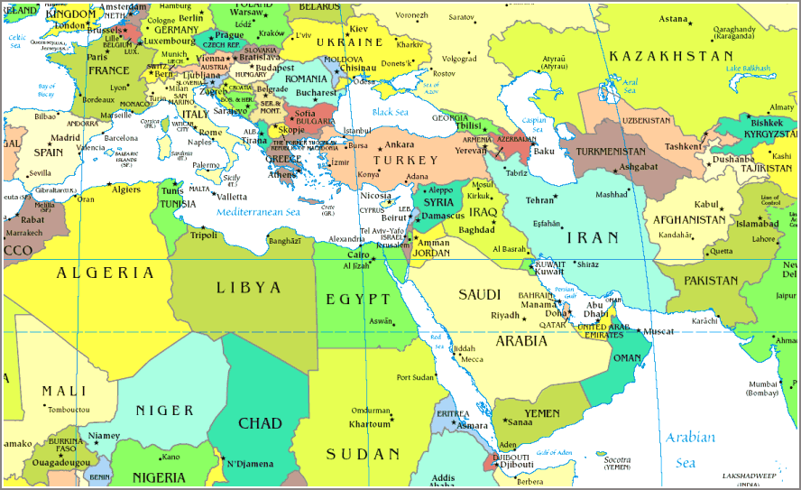

II- Coin d’histoire :

Le Bné Akiva est crée à la fin des années 1920, après la 1ère guerre mondiale.
A cette époque, la Ligue des Nations a accordé le mandat britannique sur la Palestine. Les pionniers juifs en Israël ont à ce moment du mal à se construire économiquement. Dès lors, la question de la spiritualité juive se pose chez les h’aloutsim. Ces derniers font partie de la 3ème Alyah (1919/1923).
Alors que les ouvriers au pouvoir sont de plus en plus la laïques, se forme le Hapoel Hamizrah’i, qui appartient au Mizrah’i, mouvement politique existant depuis 1901.
Son idéal : "La terre d'Israël, pour le peuple d'Israël, selon la Torah d'Israël."
Finalement, le Hapoel Hamizra’hi conquiert la raison de certains non-religieux à l’époque, et le mouvement sioniste religieux pour les jeunes se forme : Un mouvement de h’aloutsim basé sur la Torah.

III- Le Semel :

Le semel, l’insigne du Bne Akiva symbolise l’harmonie qui existe entre la Thora et la Avoda. Ceci du fait que le Bne Akiva prône la réalisation d’une synthèse entre ces deux valeurs fondamentales.
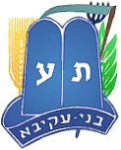

Il est composé :
- Des tables de la loi : Symbole de la Thora. Nous exprimons notre volonté de reconstruire le pays sur les bases des commandements de la Thora. Les louhot sont au centre du dessin comme au centre de nos préoccupations.
- La faux et la fourche : Symboles du travail. Ces outils montrent que l’on ne peut vivre sans travailler.
- Les lettres : La Thora et le travail sont liés. Voilà la raison pour laquelle, sur l’insigne, nous voyons les lettres Tav (Tora ) et Ayin (Avoda).
- L’épi de blé et la branche d’olivier : ils nous rappellent la mise en valeur de notre terre qui s’est mise à refleurir depuis les premières Alyots des années 20.
- Le ruban : Symbole de l’unité, il y est inscrit les mots Bne Akiva et il fait apparaître le lien qui unit des milliers de haverims dans le monde entier.

IV- La h’oultsa :

En portant la h’oultsa, on ne subit pas une contrainte, mais au contraire, on s’identifie à un idéal. Le fait que le madri’h porte la h’oultsa procure de la fierté et le sentiment d’appartenir à un même mouvement, de par son engagement et son esprit h’aloutsique, le hanih doit parvenir à mériter sa h’oultsa (même racine !).
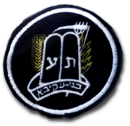
La h’oultsa peut également être comprise comme une réaction contre le monde de la mode. Permettant de ne plus faire de différence entre les madrih’im les mieux habillés et ceux qui le sont moins, la h’oultsa détruit également les différences auxquels conduisent les modes vestimentaires. Ce phénomène est beaucoup plus important qu’il n’y parait.
La h’oultsa représente une identification à l’idéal de vie simple et dépouillé de tous ornements superflus.
La h’oultsa existe en deux couleurs : bleu azur pour la semaine et blanc pour le shabbat et les fêtes.

V- Le « kiff » :

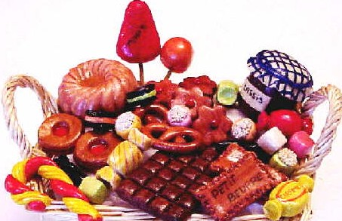

Le Bné Akiva, en plus d’être un mouvement qui nous rassemble et dans lequel nous partageons des valeurs, est un lieu convivial, dans lequel nous mangeons, nous nous amusons, nous rencontrons nos amis… Et c’est à travers toutes les Péoulot que les h’anih’im apprennent énormément sur des sujets divers et variés.


Message à transmettre :

Faire comprendre aux h’anih’im qu’ils appartiennent à un grand mouvement, à l’intérieur duquel nous sommes tous unis.
Idée de Péoula :

H’evraya Alef :

On organise 3 parcours du combattant, lors desquels les h’anih’im gagnent différentes choses :
- Des éléments du Semel, qu’ils commentent quand ils les reçoivent qu’ils auront ensuite à recomsé comme un puzzle
- Une photo de h’oultsa
- Des noms de pays (dans lesquels de trouvent le Bné) très divers.
- Un drapeau d’Israël
- (…)

Au fur et à mesure, ils recoltent différents papiers.
A la fin, on leur demande de les ranger dans une boîte « Bné Akiva » ce qui selon eux, correspond au Bné, et on leur explique qu’on appartient tous à un grand mouvement.

H’evraya Beth :

Zapping de télé spectaculaire !
Sur la 1, un défilé de mode, des houltsot très en vogue, bleu et blanche, avec commentaires de madrih’im en personne !
Sur la 2, la météo : une grande carte du monde sur laquelle il y a un soleil au niveau de chaque snif du Bné. Les téléspectateurs doivent réagir ! Qu’est ce que relie ces régions du monde en ce samedi 27 octobre ?
Sur la 3, la chaine histoire : un documentaire sur les h’aloutsim, joués par des h’anih’im que l’on prépare pendant une page de pub.
Sur la 4, le 1 contre 100, un homme dans la télé est face à 100 personnes du public. On leur pose des questions sur le Semel, couleur, éléments, etc… Au fur et à mesure, des éliminations !

